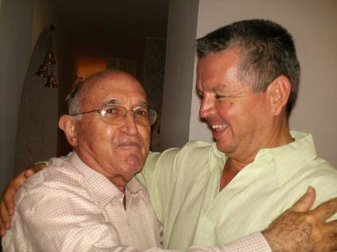
Martes 29 de abril Santa Catalina de Siena
Dios nuestro, que otorgaste a santa Catalina de Siena un amor profundo a Cristo crucificado y una filial solicitud por la unificación de la Iglesia, concédenos, por su intercesión, vivir siempre unidos por el amor a tu Hijo y la obediencia a su Iglesia. Por nuestro Señor Jesucristo…Amén.
Hechos 16,22-34 Prisión y liberación de Pablo y Silas
Salmo 137 Señor, tu amor perdura eternamente. Aleluya.
Juan 16,5-11 Ahora voy al que me envió “En aquel tiempo, Jesús dijo a sus discípulos: Me voy ya al que me envió y ninguno de ustedes me pregunta: ¿A dónde vas? Es que su corazón se ha llenado de tristeza porque les he dicho estas cosas. Sin embargo, es cierto lo que les digo: les conviene que me vaya; porque si no me voy, no vendrá a ustedes el Consolador; en cambio, si me voy, yo se lo enviaré. Y cuando él venga, establecerá la culpabilidad del mundo en materia de pecado, de justicia y de juicio; de pecado, porque ellos no han creído en mí; de justicia, porque me voy al Padre y ya no me verán ustedes; de juicio, porque el príncipe de este mundo ya está condenado”
Santa Catalina de Siena
Vivió sólo 33 años, y sin contar con ningún tipo de preparación. Tenía una pasión por Cristo y por la Iglesia.
Se hizo mensajera de la paz.
Alrededor de ella se ablandaba la dureza de los corazones, y todos volvían a gustar la alegría de familias o de comunidades enteras reconciliadas en la paz.
Durante su corta vida convirtió a muchos.
En 1970 el papa Pablo VI la proclamó doctora de la Iglesia por su gran aporte a la doctrina católica.
Hay tristeza
- Por la partida de Jesús
- No entienden que Jesús seguirá presente a través del Espíritu Santo
El Consolador
Nadie puede decir: Jesús es Señor, sino por influjo del Espíritu Santo
(Colosenses 12,3)
- La Iglesia nos invita a invocar al Espíritu Santo como Maestro interior de la oración cristiana.
- Cada vez que en la oración nos dirigimos a Jesús, es el Espíritu Santo quien con su gracia preveniente, nos atrae al camino de la oración.
- Por eso, la Iglesia nos invita a implorar todos los días al Espíritu Santo. Especialmente al comenzar y terminar cualquier acción importante.
- "La forma tradicional para pedir el Espíritu Santo es invocar al Padre por medio de Cristo nuestro Señor para que nos dé el Espíritu Consolador (Lucas 11,13)
- La oración más sencilla y la más directa es también la mas tradicional: "Ven, Espíritu Santo"
Consolador o Protector
- Actividades consoladoras:
  - Nos guía a la verdad y da la gloria a Cristo (San Juan 16:13-15)
  - Nos asegura que somos hijos de Dios
  - Nos ayuda a orar:
  - Nos da esperanza:
  - Nos enseña verdades espirituales
  - Nos prepara para servir a otros creyentes
  - Nos hace más semejantes a Cristo (2 Corintios 3,18)
  - Nos fortalece
"SI ME AMAN OBEDECERAN MIS MANDAMIENTOS, y yo rogare al PADRE Y les dará OTRO CONSOLADOR, para que este siempre con USTEDES" (Juan 14,15)
mrivassnchez@gmail.com

